Каждый год осенне-зимний период омрачается очередной эпидемией простудных заболеваний. Гриппом и ОРВИ болеют все – дети и старики, мужчины и женщины.
Грипп и ОРВИ относятся к числу наиболее массовых инфекционных заболеваний, на их долю ежегодно приходится до 90-95% в структуре регистрируемой инфекционной заболеваемости. По данным статистических наблюдений каждый взрослый человек в среднем в год болеет в 2 раза респираторными инфекциями, школьник – 3 раза, ребенок дошкольного возраста – 6 раз.

Что нужно знать о гриппе и ОРВИ:
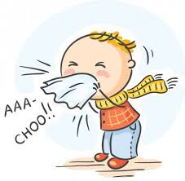
Грипп – это острое инфекционное заболевание, с коротким инкубационным периодом, вызываемая вирусами типов А, В и С, протекающая с развитием интоксикации и поражением эпителия слизистой оболочки верхних дыхательных путей, чаще трахеи. Заболевание склонно к быстрому и глобальному распространению, наиболее опасным осложнением гриппа является внебольничная пневмония, которая может стать причиной неблагоприятного исхода заболевания. Особенно опасен грипп для лиц, страдающих хроническими заболеваниями сердечно-сосудистой, дыхательной систем, сахарным диабетом, ожирением. Заболевание гриппом у таких людей может привести к тяжелым осложнениям. Заболевание гриппом детей способствует формированию хронической бронхолегочной патологии, предрасполагают к появлению гайморитов, тонзиллитов, отитов; формируют аллергическую патологию, могут быть причиной задержки психомоторного и физического развития, приводят к возникновению вторичной иммуносупрессии, провоцируют заболевания сердца и сосудов.
Острые вирусные респираторные инфекции вызываются целой группой респираторных вирусов, чаще это аденовирусы, вирусы парагриппа, респираторно-синцитиальный вирус (РС-вирус), коронавирус, риновирус. Общим для этих вирусов является поражение верхних дыхательных путей человека, сопровождающееся насморком, болями в горле, явлениями интоксикации, но есть и особенности клинической картины, которые может отличить врач. ОРВИ протекают легче гриппа с менее выраженной интоксикацией организма, реже развиваются тяжелые осложнения.

Поэтому профилактика гриппа и ОРВИ, позволяющая избежать или смягчить такие последствия, более чем актуальна.
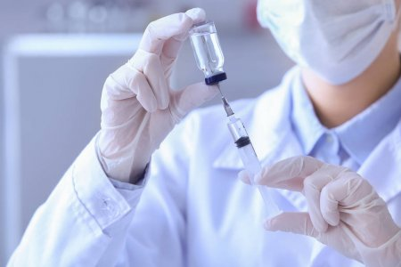
Сегодня уже доказано, что единственным методом специфической профилактики гриппа является вакцинация. Введение в организм вакцины не может вызвать заболевание, но путем выработки защитных антител стимулирует иммунную систему для борьбы с инфекцией. Состав современных вакцин ежегодно изменяется в соответствии с мутациями вируса для максимального совпадения с циркулирующими штаммами и защищает одновременно от трех типов вируса в 90% случаев. Эффективность вакцины от гриппа несравненно выше всех неспецифических медицинских препаратов, которые нужно принимать в течение нескольких месяцев: иммуностимуляторов, витаминов, гомеопатических средств.
Не стоит забывать про давно известные народные средства: прием натурального витамина С в виде настоя шиповника, ягоды брусники, черной смородины, цитрусы. Использование природных фитонцидов, особенно чеснока.

Соблюдение личной гигиены играет немаловажную роль в предупреждении заболевания респираторными вирусными инфекциями. Важно – чаще мыть руки. Рукопожатие, поручни в общественном транспорте, ручки дверей в организациях, общественных зданиях и т.д. – все это источники повышенного риска в передаче вируса гриппа, после любого контакта с вышеуказанными местами общего пользования необходимо мыть руки. Необходимо избегать контактирование немытыми руками с лицом.

Необходимо чаще проветривать помещения, проводить влажную уборку помещений с использованием дезинфицирующих средств. В организациях и учреждениях целесообразно использовать оборудование, снижающее циркуляцию в воздухе вирусных и бактериальных клеток (рецеркуляторы, бактерицидные облучатели и др.)

Важно – рациональное питание, также влияющее на сопротивляемость организма: употребление продуктов питания содержащих полноценные белки, витамины группы С (цитрусовые, квашеная капуста, отвар шиповника и др.).

В период эпидемического распространения заболеваемости необходимо следовать вышеуказанным рекомендациям, а также постараться не посещать массовые мероприятия, особенного в закрытых помещениях, места массового скопления населения, использовать для защиты органов дыхания одноразовые медицинские маски (использование одной маски не должно превышать 6 часов, повторное использование маски недопустимо), чаще бывать на свежем воздухе.



